Flot og velholdt kolonihave i Bjergbyparken sælges

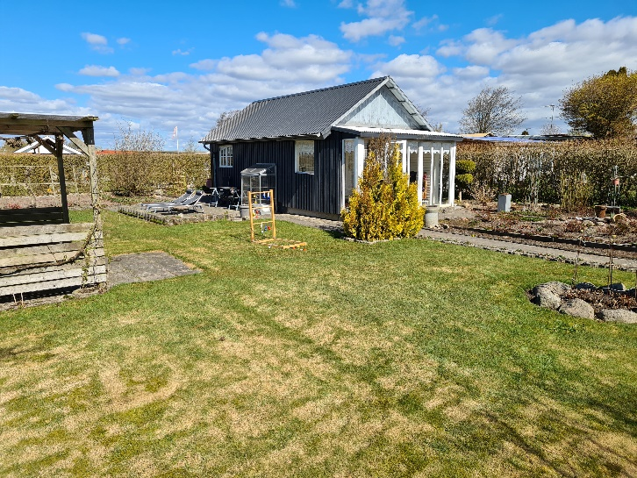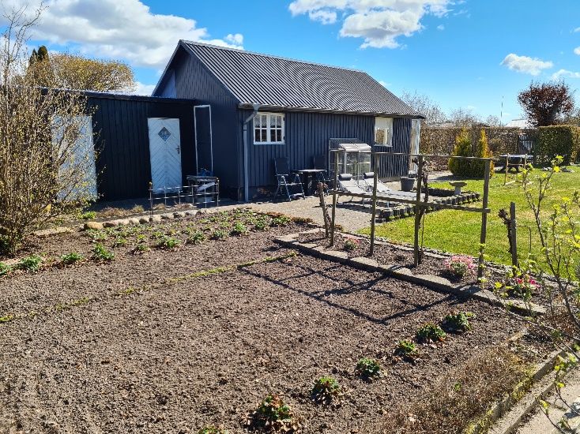
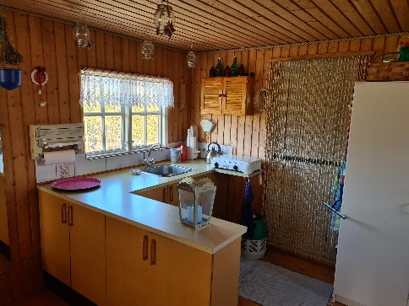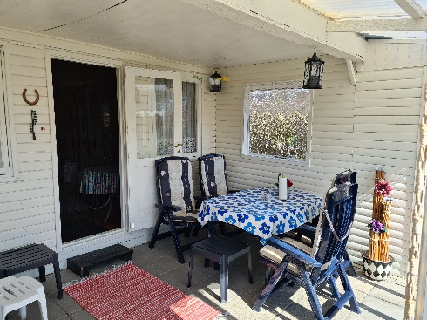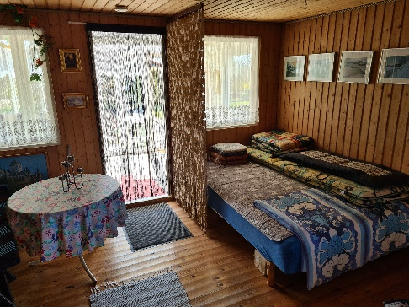

Flot og velholdt kolonihave på 880 m2.
Huset fra xxx og indeholder 1 stort rum med køkkenafdeling, soveafdeling samt muligheden for, at indrette en sidde-/spiseafdeling. I forbindelse med huset er der stor lys udestue som forlænger sæsonen men også de kølige morgener og aftner.
I forlængelse af huset er der separat toilet med tørkloset og redskabsskur. Toilet og redskabsskur har fået nyt tag i 2021.
Hus, udestue, skur og toilet er på i alt 39 m2. Der er indlagt vand i køkkenet og på toilettet.
Mod øst er der en lille morgenmads terrasse og mod syd er der en større terrasse med udkig over hele haven.
Haven er nem og overskuelig med
- En stor græsplæne,
- En urtehave med bær planter og mulighed for at dyrke sine egne grøntsager.
- Bede med planter der blomstre gennem hele sæsonen.
Haven er vurderet til og sælges for 93.000 kr.
For yderligere oplysninger kontakt 41678880

